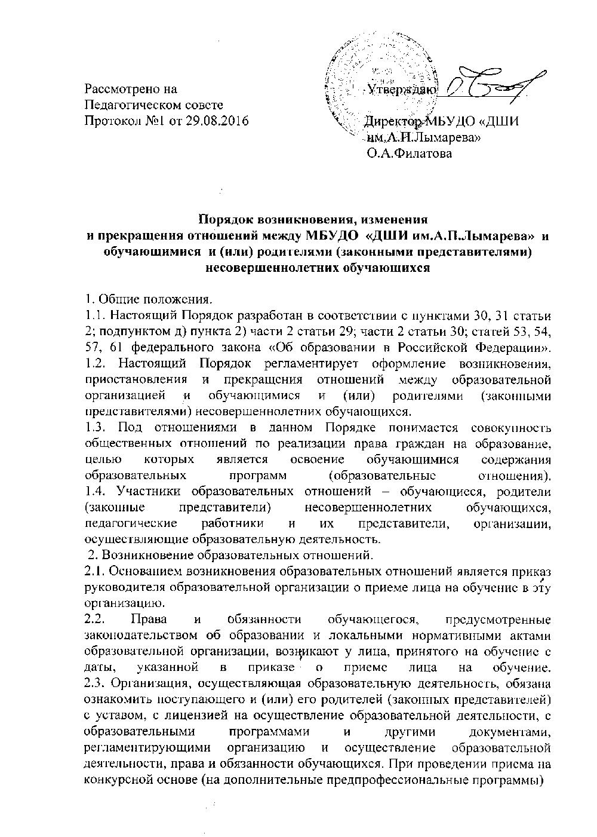
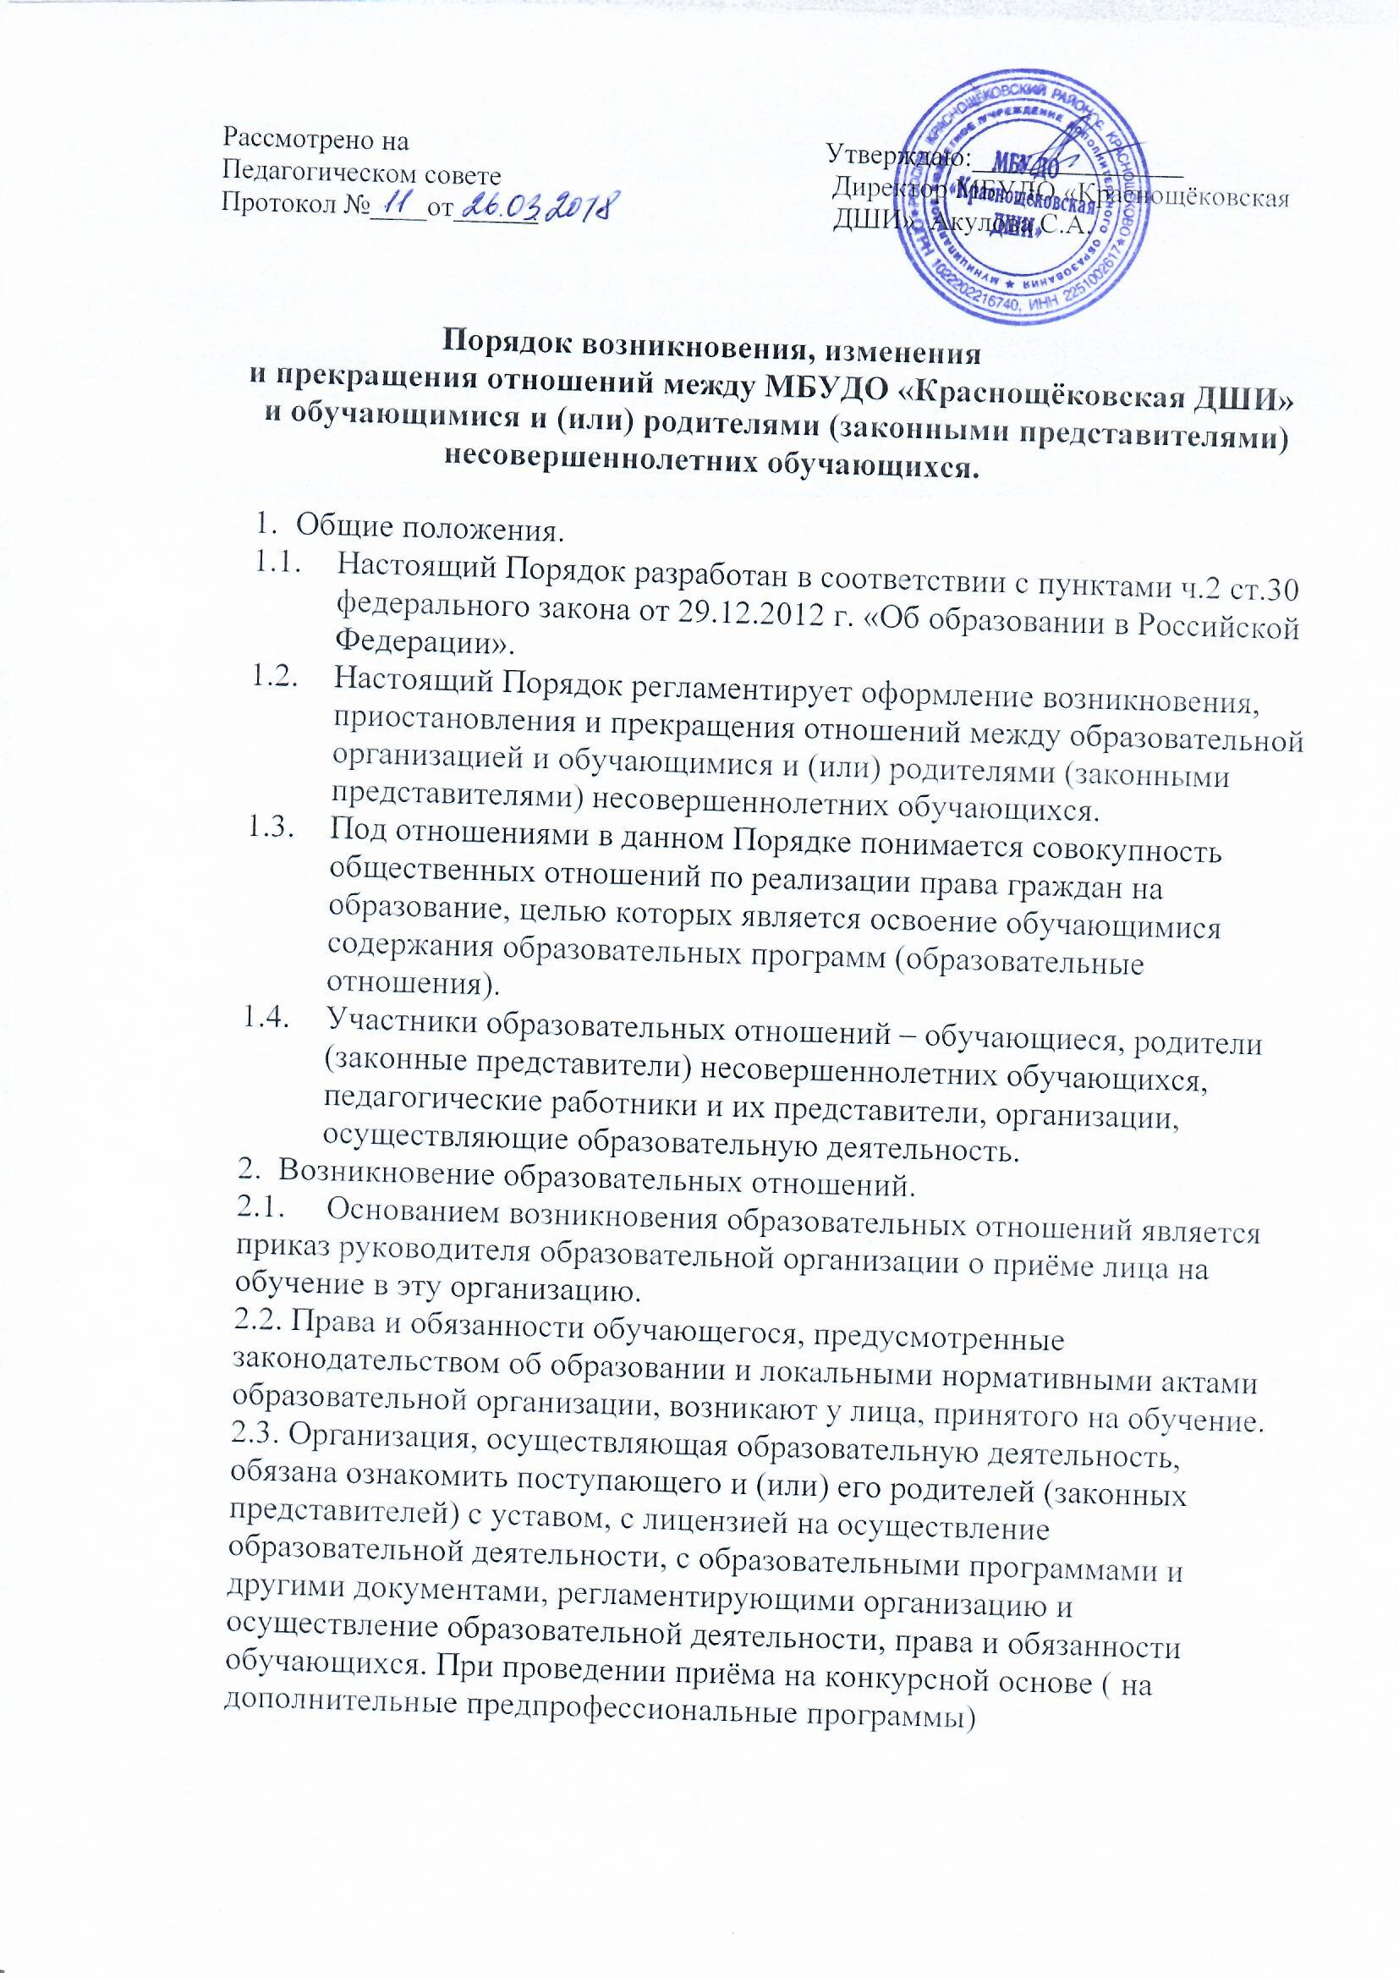

поступающему предоставляется также информация о проводимом конкурсе и об итогах его проведения.

2.4. Прием на обучение по дополнительным общеразвивающим программам определяется образовательной организацией самостоятельно, прием на обучение по дополнительным предпрофессиональным программам определяется образовательной организацией самостоятельно с учетом положений приказа Министерства культуры Российской Федерации от 14.08.2013 №1145.

3. Изменение образовательных отношений.

3.1. Образовательные отношения изменяются в случае изменения условий получения обучающимся образования по конкретной дополнительной общеобразовательной программе, которые влекут за собой изменение взаимных прав и обязанностей обучающегося и организации, осуществляющей образовательную деятельность:

- перевод на обучение по индивидуальному учебному плану, по сокращенной образовательной программе;

- изменения законодательства об образовании, повлекшего установление дополнительных прав и (или) мер социальной поддержки для обучающихся

по соответствующим образовательным программам; 3) и другие.
3.2. Образовательные отношения могут быть изменены как по инициативе обучающегося (родителей (законных представителей) несовершеннолетнего обучающегося) по его заявлению в письменной форме, так и по инициативе организации, осуществляющей образовательную деятельность.

3.3. Основанием для изменения образовательных отношений является приказ директора образовательной организации. Права и обязанности обучающегося, предусмотренные законодательством об образовании и локальными нормативными актами образовательной организации, изменяются с даты издания приказа или с иной указанной в нем даты. 4. Прекращение образовательных отношений.

4.1. Образовательные отношения прекращаются в связи с отчислением
обучающегося из организации, осуществляющей образовательную
деятельность: - в связи с получением образования (завершением обучения); - досрочно по основаниям, установленным законодательством об образовании. 4.2. Образовательные отношения могут быть прекращены досрочно в следующих случаях:

- по инициативе обучающегося или (родителей (законных представителей) несовершеннолетнего обучающегося);

- в случае перевода обучающегося для продолжения освоения образовательной программы в другую организацию, осуществляющую образовательную деятельность;

- по инициативе организации, осуществляющей образовательную деятельность, в случае применения к обучающемуся, достигшему возраста 15 лет, отчисления как меры дисциплинарного взыскания;

- по обстоятельствам, не зависящим от воли обучающегося (родителей (законных представителей) несовершеннолетнего обучающегося) и образовательной организации, в том числе, в случае ликвидации образовательной организации.

4.3. Досрочное прекращение образовательных отношений по инициативе обучающегося (родителей (законных представителей) несовершеннолетнего обучающегося) не влечет за собой каких-либо дополнительных, в том числе

материальных, обязательств перед образовательной организацией. 4.4. Основанием для прекращения образовательных отношений является приказ об отчислении обучающегося из образовательной организации. Права

- обязанности обучающегося, предусмотренные законодательством об образовании и локальными нормативными актами образовательной организации, прекращаются с даты его отчисления из образовательной организации.

4.5. При досрочном прекращении образовательных отношений образовательной организацией, в трехдневный срок после издания распорядительного акта об отчислении обучающегося, отчисленному лицу выдается справка об обучении.

